**МИНОБРНАУКИ РОССИИ**

**федеральное государственное бюджетное образовательное учреждение**

**высшего образования**

**«Московский государственный технологический университет «СТАНКИН»**

**(ФГБОУ ВО «МГТУ «СТАНКИН»)**



Институт информационных систем и технологий

Кафедра информационных технологий и вычислительных систем



*Исследование операций*

***Лабораторная работа №****1*

*Задачи линейного программирования*

Вариант № 19

Выполнил: студент группы ИДБ-21-01 Литвин О.И

Проверила: Ефромеева Е.В.

МОСКВА 2023

# **Оглавление**

Оглавление 1

Теория 3

Построение математической модели: 4

Решение задачи с помощью LibreOffice. 4

Вывод 7

**Лабораторная работа «Задачи линейного программирования»**

Задание: решить ОЗЛП симплекс-методом при помощи LibreOffice.

Формулировка задания:

Для изготовления 𝑛 видов продукции 𝑃1, 𝑃2, . . . , 𝑃𝑛 предприятие использует 𝑚 видов ресурсов 𝑆1, 𝑆2, . . . , 𝑆𝑚 (сырьё, топливо, материалы и т. д.). Запасы ресурсов каждого вида ограничены и равны 𝑏1, 𝑏2, . . . , 𝑏𝑚. На изготовление единицы продукции j-го вида (𝑗 = 1, 2, … , 𝑛) расходуется 𝑎𝑖𝑗 единиц i-го ресурса (𝑖 = 1, 2, … , 𝑚). При реализации единицы j-й продукции предприятие получает 𝐶𝑗 единиц прибыли. Необходимо составить такой план выпуска продукции, чтобы при её реализации получить максимальную прибыль.

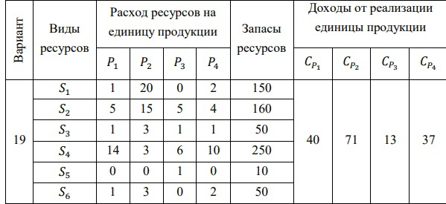

Рис. 1. Исходные данные по варианту 19

# **Теория**

Задача линейного программирования — это задача отыскания локального экстремума (максимума или минимума) линейной функции нескольких переменных при линейных ограничениях на эти переменные.

Задача имеет решение при условии, если количество ограничений совпадает с количеством переменных, а также система уравнений-ограничений совместна при неотрицательных значениях переменных и целевая функция ограничена на области допустимых решений.

Симплекс-метод — алгоритм решения оптимизационной задачи линейного программирования путём перебора вершин выпуклого многогранника в многомерном пространстве.

Сущность метода: построение базисных решений, на которых монотонно убывает линейный функционал, до ситуации, когда выполняются необходимые условия локальной оптимальности.

# **Построение математической модели:**

Математическая модель по заданию варианта 19:

Пусть 𝑥𝑗 - количество единиц продукции 𝑃𝑗, произведенной предприятием (𝑗 = 1, 2, … , 𝑛). Тогда целевая функция, выражающая прибыль предприятия, будет иметь вид:

F = C1 * x1 + C2 * x2 + C3 * x3 + С4 * х4 -> max, т.е.

F = 40 * x1 + 71 * x2 + 13 * x3 + 37 * х4 -> max.

Ограничения на запасы ресурсов выражаются следующим образом (системой неравенств):

x1 + 20 * x2 + 2 * х4<= 150

5 * x1 + 15 * x2 + 5 * x3 + 4 * х4 <= 160

x1+3 * x2 + x3 + х4 <= 50

14 * x1 + 3 * x2 + 6 * x3 + 10 * х4 <= 250

x3 <= 10

X1 + 3 * x2 + 4 * x4 <=50

x1, x2, x3, х4 >= 0

# **Решение задачи с помощью LibreOffice.**

1. Переносим математическую модель в LibreOffice - таблицу.
2. 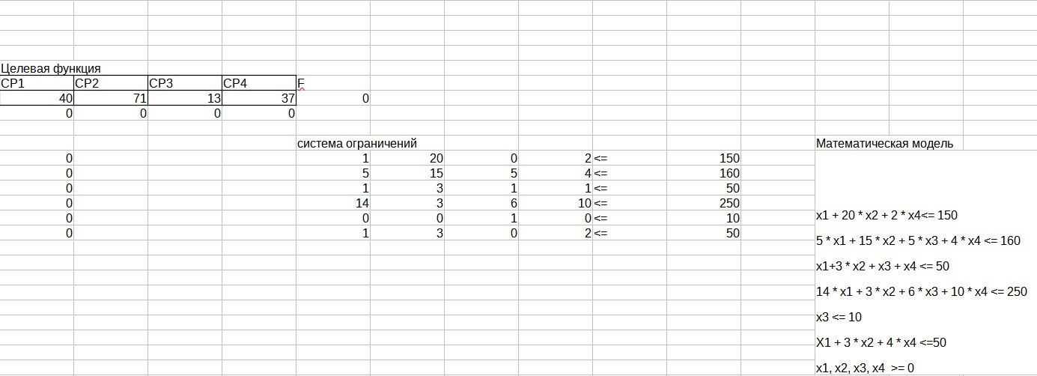

Рис. 1.1 LibreOffice -таблица с математической моделью



Рис. 1.2 Формула значения целевой функции

1. Заполняем меню «Решатель».

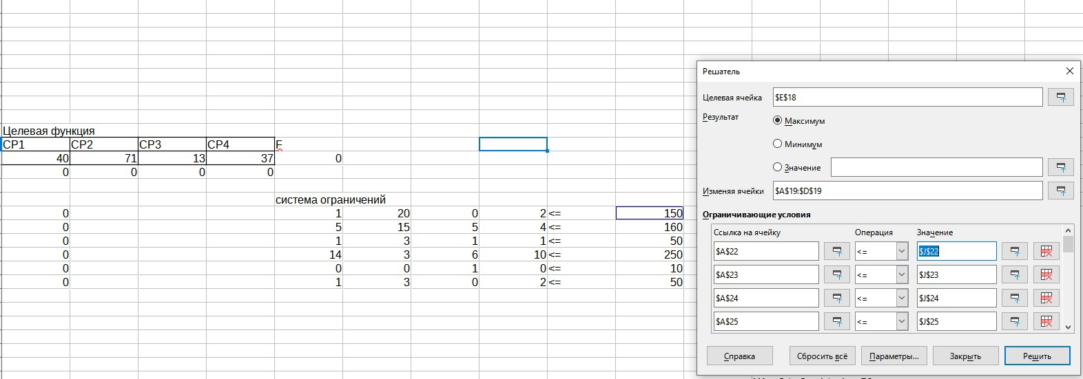

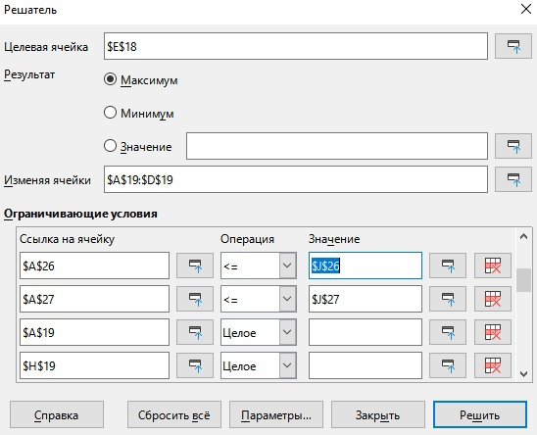

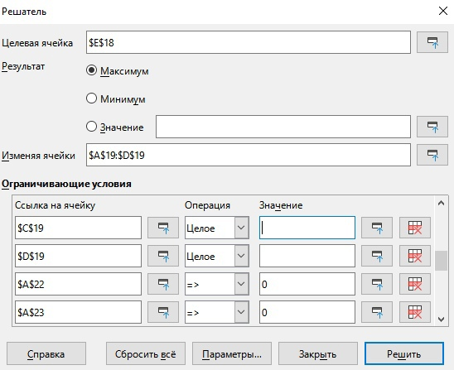

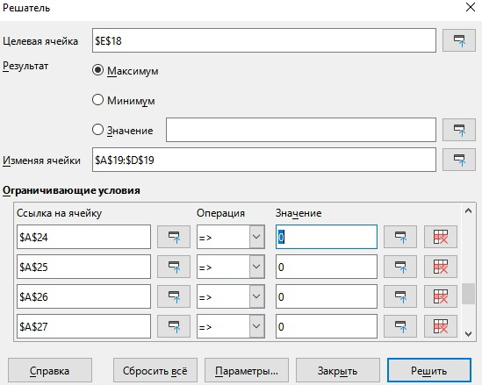

Рис 2.1 - 2.4 Заполненное меню «Решатель»

1. После нажатия кнопки «найти решение» программа выдает сообщение о решении.

Полученные результаты:

x1 = 5, x2 = 5, x3 = 0, x4 = 15, F* = 1110.

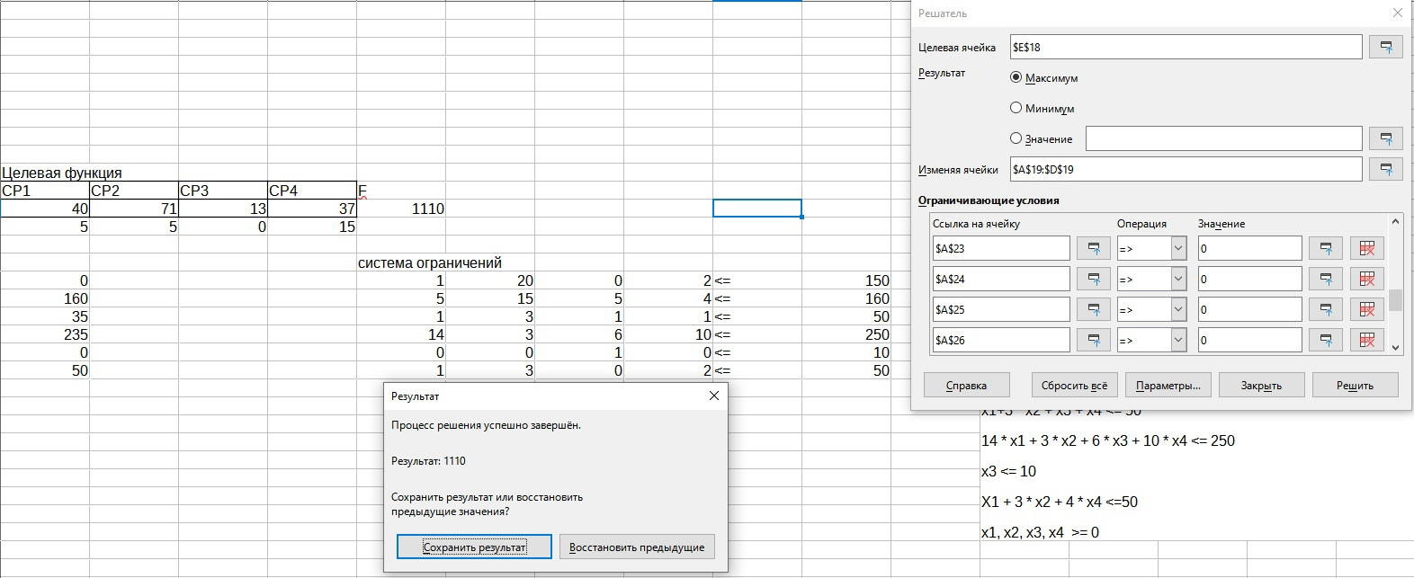

Рис 3.1 Сообщение о решении

**Вывод**

Симплекс-метод является одним из основных алгоритмов линейного программирования. Симплекс-метод позволяет эффективно найти оптимальное решение, избегая простой перебор всех возможных угловых точек. Основной принцип метода: вычисления начинаются с какого-то «стартового» базисного решения, а затем ведется поиск решений, «улучшающих» значение целевой функции. Это возможно только в том случае, если возрастание какой-то переменной приведет к увеличению значения функционала.

ОЗЛП имеет решение: x1 = 5, x2 = 5, x3 = 0, x4 = 15, F* = 1110.

При попытке решить ОЗЛП с помощью LibreOffice будет выдано сообщение о решении.

Решение ОЗЛП с помощью машинных систем решается быстро и оптимально. Если ОЗЛП имеет решение, то программа выдаст оптимальный результат, в другом случае будет выдана ошибка.

Симплекс-метод позволяет эффективно найти оптимальное решение, избегая простой перебор всех возможных угловых точек.